附件1

地图审核审批系统运行流程图

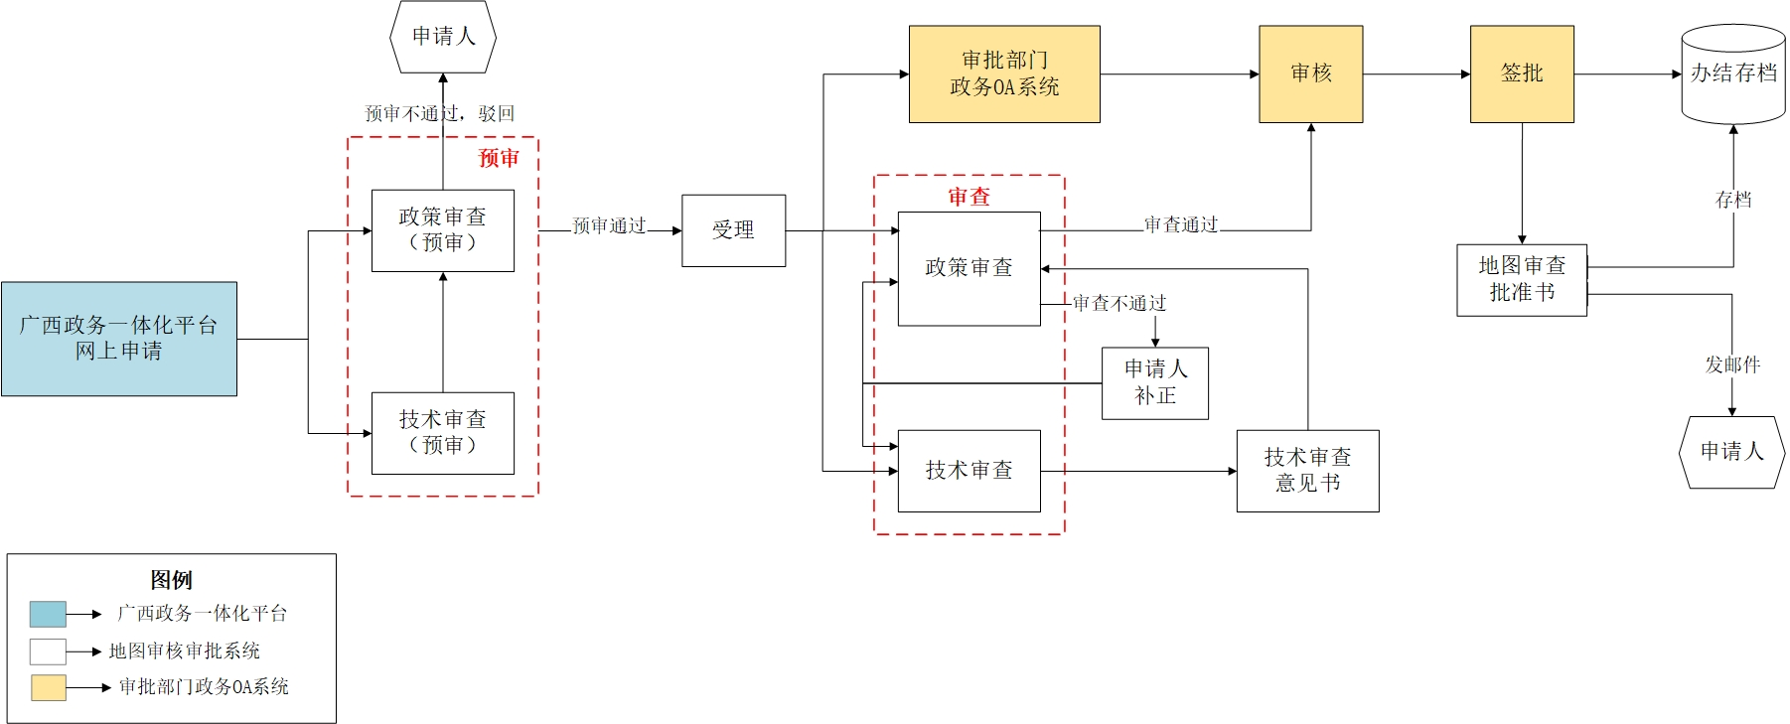

附件2

地图审核审批流程图

（法定办结时限：20个工作日、承诺办结时限：8个工作日）

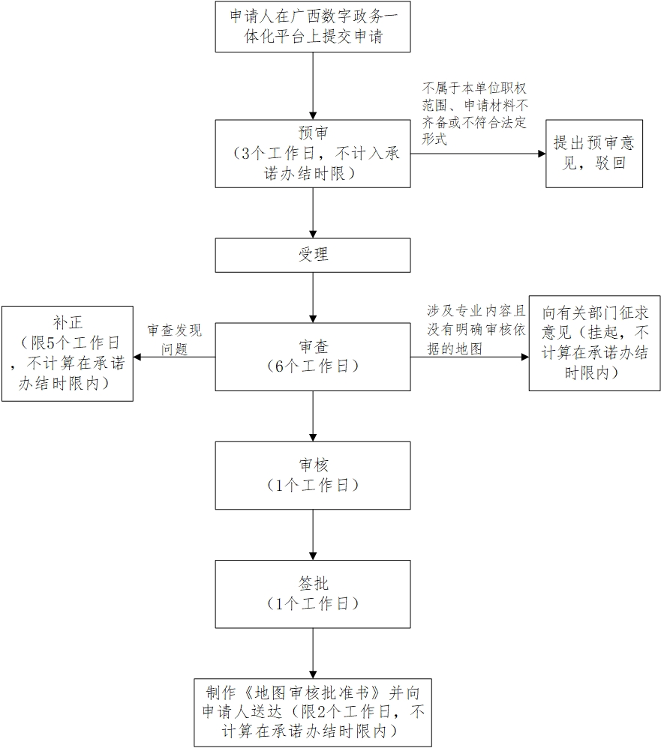

附件3

地图审核审批申请材料清单

|  |  |  |  |  |
| --- | --- | --- | --- | --- |
| **序号** | **材料名称** | **材料**  **形式** | **必要性**  **及描述** | **容缺后补时限（工作日）** |
| 1 | 地图审核申请表 | 电子 | 必要 |  |
| 2 | 委托函 | 电子 | 容缺后补 | 2 |
| 3 | 地图样图（样品） | 电子 | 必要 |  |
| 4 | 保密技术处理文件 | 电子 | 非必要 |  |

**分四种情形提供申请材料：**

1.出版（展示）单位送审，送审地图非利用涉密测绘成果编制的，提供1、3项材料。

2.出版（展示）单位送审，送审地图利用涉密测绘成果编制的，提供1、3、4项材料。

3.地图编制单位送审，送审地图非利用涉密测绘成果编制的，提供1、2、3项材料。

4.地图编制单位送审，送审地图利用涉密测绘成果编制的，提供1、2、3、4项材料。

附件4

**地图审核申请表**

|  |  |  |  |  |  |  |
| --- | --- | --- | --- | --- | --- | --- |
| 地图出版（展示）单位**（盖章）** | 单位名称 |  | | | | |
| 联系人 |  | | | 手机号码 |  |
| 邮箱 |  | | | | |
| 地图编制单位  **（盖章）** | 单位名称 |  | | | 测绘资质证书证号 |  |
| 资质专业 | 地图编制□　 互联网地图服务□  导航电子地图制作□ | | | 资质专业等级 |  |
| 联系人 |  | | | 手机号码 |  |
| 邮箱 |  | | | | |
| 试制样图  相关信息 | 图名 |  | | | | |
| 规格 |  | | | 图幅数量 |  |
| 版次 | 初版□ 再版□ | | | 原审图号 |  |
| 用途 | 公开出版□ 　公开展示□ 公开登载□ 书刊插图□  对外加工□ 境外引进□ 礼品赠送□ 工作用图□  其他： | | | | |
| 形式 | 纸质图□ 电子地图□ 地球仪□ 　其他产品： | | | | |
| 地理底图  资料说明 | 所用基本资料名称 | |  | | | |
| 原编制者或出版者 | |  | | | |
| 使用许可证明文件 | | 有□ 无□ | | | |
| 其他书面  说明材料 | 是否有保密技术处理证明文件 | | | 有□ 无□ | 文号 |  |
| 是否有有关主管部门对于地图上表达的相关专业内容等可以公开的相关文件 | | | 有□ 无□ | 文号 |  |
| 是否有地图编制说明 | | | | 有□ 　无□ | |
| 是否有其他书面说明材料 | | | | 有□ 　无□ | |
| 是否为时事宣传地图、时效性要求较高的图书和报刊等插附地图 | | | | 是□ 　否□ | |
| 是否为应急保障等特殊情况需要使用地图 | | | | 是□ 　否□ | |

**注：**地图审核审批由出版（展示）单位送审。需地图编制单位送审的，由出版（展示）单位出具委托函。附件5

**地图审核批准书**

|  |  |  |
| --- | --- | --- |
| 地图出版（展示）单位名称 |  | |
| 送审地图名称、  规格、样式、数量 |  | |
| 用 途 | 公开出版□ 公开展示□ 公开登载□ 书刊插图□  对外加工□ 境外引进□ 礼品赠送□ 其他（　　　　 ） | |
| 出版书号 |  | |
| 受理时间 | 20　年　月　日 | |
| 地图内容审查意见 | [20　]技审第　号 | |
| 地图成品图送交 | 地图公开展示或出版前，将地图成品图电子文件上传到地图审核审批系统内备查。 | |
| 审批意见 |  | |
| 附件材料 |  | |
| 审图号：  （审图号二维码） | | 审核批准机关  （签章）  　20　　年　月　日 |
| 备注：  1.涉及地图著作权事项，由你单位自行负责；  2.地图内容需符合国家有关的法律法规；  3.按照《地图审查意见表》要求修改；  4.在地图的适当位置显著标注审图号及对应二维码；  5.按规定送交地图成品最终样图（样品）；  6.本批准书一式两份，一份交申请单位，一份批准机关留存。 | | |